关于统一身份认证浏览器站点安全提示的说明

由于学校统一身份认证HTTPS协议证书到期，目前尚在申请过程中。因此用户在通过IE、CHROME等浏览器访问通过学校主页访问数字校园时，会出现站点安全提示。当出现提示时请按以下方式操作：
- CHROME浏览器
点击“高级”：
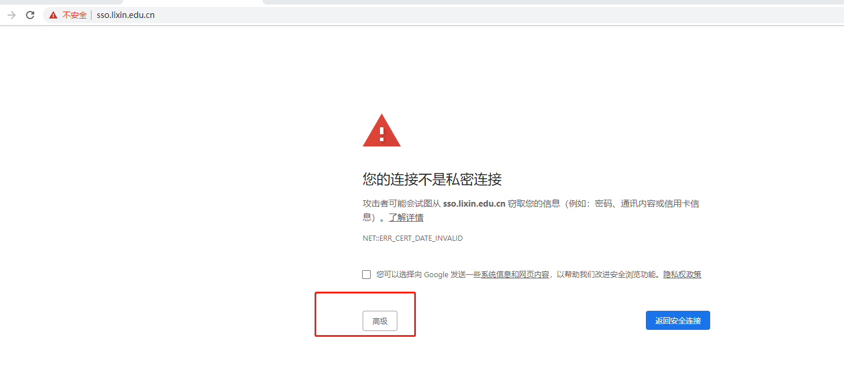
随后点击“继续访问sso.lixin.edu.cn”
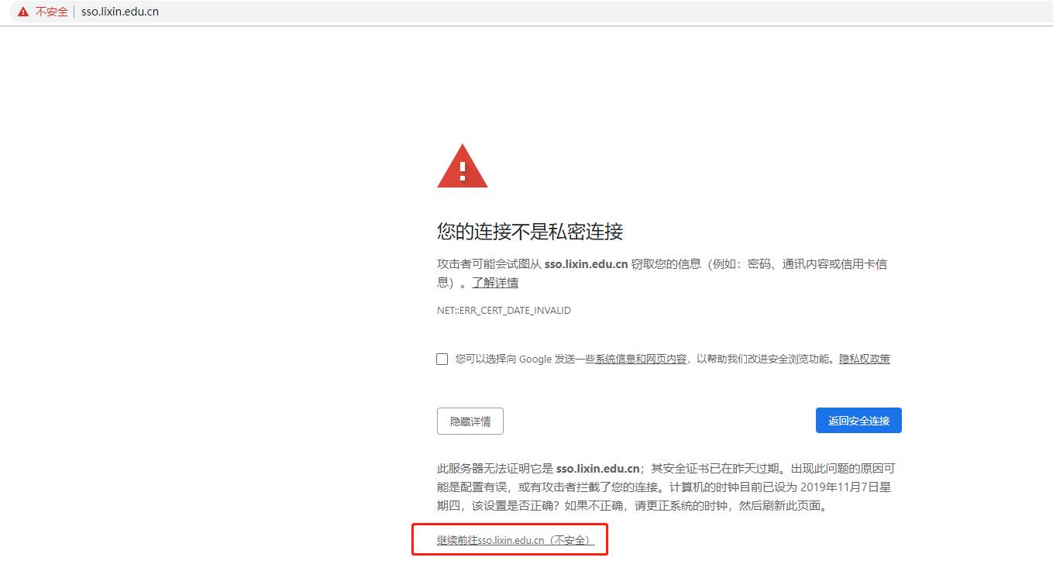

- IE浏览器
点击“详细信息”
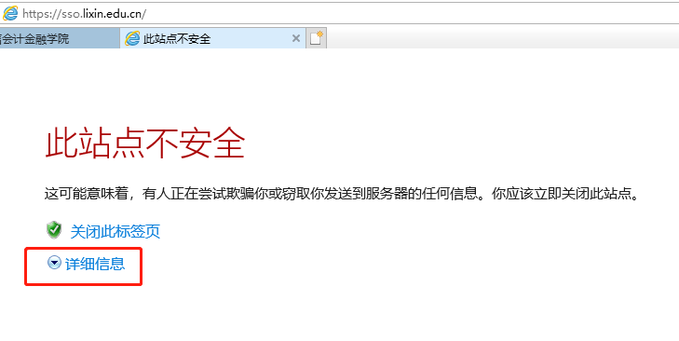
然后点击“转到此网页”
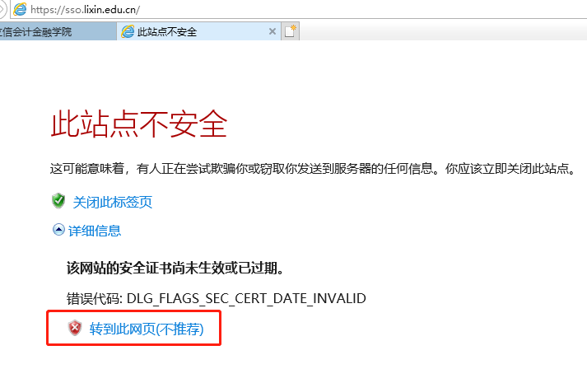
即可正常访问

